新 书 推 荐
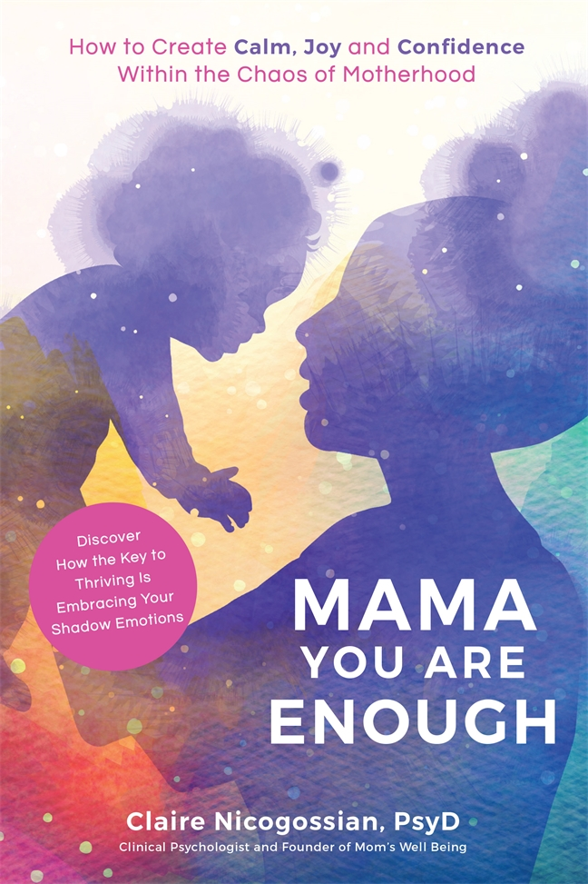
中文书名：《够了，妈妈！如何在母亲照顾得混乱中创造平静、快乐和自信》
英文书名：MAMA, YOU ARE ENOUGH
How to Create Calm, Joy and Confidence Within the Chaos of Motherhood
作 者：Claire Nicogossian, Psy. D.
出 版 社：Page Street Publishing
代理公司：St. Martin/ANA/Cindy Zhang
页 数：336页
出版时间：2020年6月
代理地区：中国大陆、台湾
审读资料：电子大纲
类 型：家教育儿/大众心理

这本由临床心理学家创作的情感上真挚而深入的励志图书，帮助不堪重负的母亲们应对养育孩子过程中的困难，并改善她们的心理健康。

内容简介：

母亲是一个不容易且令人精疲力尽的角色。虽然很少被拿来讨论，但母亲这个角色的确常常给人带来悲伤、焦虑、愤怒、厌恶和尴尬的感觉，或者像同样作为母亲的临床心理学家克莱尔·尼科西恩(Claire Nicogossian)所说的那样，把它们称为“阴影情绪”(shadow emotions)。这本书汇集了临床建议和实用的策略，通过了解这些“阴影情绪”，帮助妈妈们努力克服它们，并最终找到一个关照自己的方法， 让她们重新享受到身为母亲的乐趣。

克莱尔从不同的角度为读者提供治疗。她的专业建议来自于她20年的心理学家生涯，而个人见解则来自于她自己作为四个孩子的母亲的经历，以及她的病人在养育孩子方面经历的类似困惑。她的临床研究重点是探索不同的负面情绪，帮助母亲分析这些情绪的核心，并识别自身的触发因素，提出冷静、控制和克服负面情绪的策略。与其他专注于告诉女性保持快乐和积极的育儿自助书籍不同，克莱尔教授实用的解决方案、技巧和策略，帮助母亲们摆脱围绕育儿的负面情绪和焦虑，寻找到幸福和平衡。

作者简介：

克莱尔·尼科西恩(Claire Nicogossian)是一位有二十多年经验的注册临床心理学家。在过去的十年里，克莱尔已经在母亲的心理健康和幸福方面有了专门的实践。她还创办了MomsWellBeing.com网站，这是一个帮助成千上万的父母改善自我情绪状态的在线资源。克莱尔目前生活和实践在罗德岛。

谢谢您的阅读！
请将回馈信息发至：
张滢（Cindy Zhang)
安德鲁·纳伯格联合国际有限公司北京代表处
北京市海淀区中关村大街甲59号中国人民大学文化大厦1705室，100872
电 话：010-82504506
传 真：010-82504200
Email: Cindy@nurnberg.com.cn
网 址: http://www.nurnberg.com.cn
新浪微博：http://weibo.com/nurnberg
豆瓣小站：http://site.douban.com/110577/
微信订阅号：安德鲁书讯
